Interfaces

Boîte de dialogue d’erreur au démarrage :
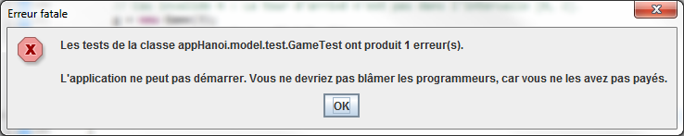

Cette boîte de dialogue d’erreur apparaît lorsque les tests unitaires effectués au démarrage de l’application échouent. Dans ce cas, l’application ne peut pas démarrer, car certaines fonctionnalités contiennent des erreurs qui peuvent affecter le comportement de l’application.

Fenêtre principale :
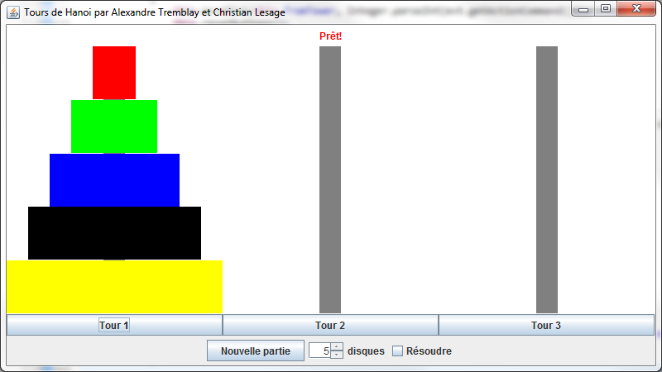

C’est la fenêtre principale de l’application. Elle permet de démarrer une nouvelle partie en choisissant le nombre de disques, compris entre 3 et 64, et en cliquant sur « Nouvelle partie ». Les boutons « Tour 1 », « Tour 2 » et « Tour 3 » permettent d’effectuer des déplacements de disques entre les tours. Le message affiché en haut de la fenêtre indique l’état courant de la partie. Il est possible de laisser l’intelligence artificielle résoudre le jeu des tours de Hanoi en cochant la case situé à côté de « Résoudre ». Il est possible de redimensionner la fenêtre, ce qui ajuste la taille de la zone de jeu en conséquence.

Boîte de dialogue de confirmation :
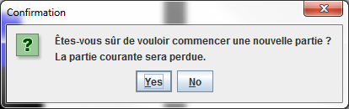

Cette boîte de dialogue de confirmation apparaît lorsque l’utilisateur appuie sur le bouton « Nouvelle partie » et que la partie n’est pas encore terminée. Si l’utilisateur choisit « Oui », alors la partie est remise à zéro avec les nouveaux paramètres choisis (c.-à-d. nombre de disques et résolution par l’intelligence artificielle). Si l’utilisateur choisit « Non », alors la partie continue sans remettre le jeu à zéro.

